Проект InMotion

Результат разработки фильтра Калмана

Выполнил: Чашков М. С.

©FabLiteElectronics
2020
Оглавление
Общее описание алгоритма фильтра Калмана 3
Блок схема базового фильтра Калмана 6
Восстановление пропусков 7
Настройка фильтра 8
Подбор параметра σ_{e} 10
Подбор параметра g 12
Библиография 17
Приложение A Код фильтра реализованный на языке Python 18
Базовый класс 18
Производный класс фильтра 4 порядка 21

Общее описание алгоритма фильтра Калмана
Данный документ содержит пояснения использования Фильтра Калмана (ФК) для сглаживания триангулированных данных. Работа выполнена с использованием [3], [2], [4]
ФК построен на итеративном повторе двух процедур:
- Процедура предсказания. На основе математической модели поведения системы и вектора состояния системы в предыдущий момент времени выполняется предсказания вектора состояния системы в текущий момент времени.
- Процедура коррекции. На основе измеренных данных корректируется предсказанный вектор состояния системы.
Опишем обе эти процедуры математически.
Пусть x – вектор состояния системы, тогда

(1)

(2)
В этих формулах:
s_{k} — вектор состояния системы в текущий момент времени размерностью n
F_{k} – матрица описывающая переход наблюдаемого процесса из состояния s_{k-1} в состояние s_{k}. Размерность матрицы n x n
u_{k} – вектор управляющих воздействий на процесс, размерностью k
B_{k} – матрица отображает вектор управляющих воздействий в изменение состояния s_{k}. Размерность n x k.
w_{k} - случайная величина описывающая погрешность исследуемого процесса. Причем плотность распределения вероятности (ПР) (pdf) случайной величины должна многомерной гауссовой с нулевым математическим ожиданием [1]
(3)
где[5]
(4)
Здесь Q – ковариационная матрица погрешностей системы
z_{k} – вектор измерений системы, размерностью m
H_{k} – матрица отображения состояния системы в вектор измерений. Размерность матрицы H m x n
v_{k} - случайная величина описывающая погрешность исследуемого процесса. Причем ПР случайной величины также должна являться многомерной гауссовой с нулевым математическим ожиданием

(5)
Здесь P – ковариационная матрица погрешностей измерения

В качестве модели движения объекта будем рассматривал модель движения с равномерным ускорением (4 порядок)

(6)
Поскольку дополнительная информация о процессе движения отсутствует, считаю, что управляющего воздействия нет. Следовательно матрица B = 0
Введем матрицу ошибки изменения компонента e в виде

(7)
Будем считать, что ошибка изменения компоненты e является двумерной гауссовой случайной величиной со средним квадратом σ_{e}. Иными словами

(8)
С учетом предположений уравнение (3) примет следующий вид

(9)
Где

(10)

Временной интервал dt составляет 100 мс

(11)

(12)

(13)
Вектор измерения представляется следующим образом

(14)
Тогда матрица измерений

(15)
Ковариационная матрица погрешности измерений R задается так

(16)

Блок схема базового фильтра Калмана
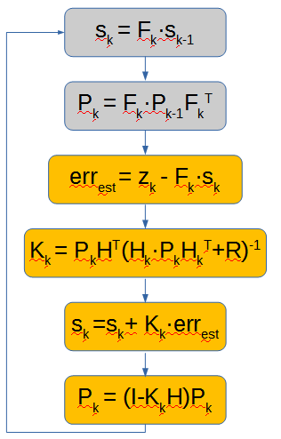

Восстановление пропусков
Проблема заключалась в том, что часть триангулированных точек теряются перед обработкой. Когда эти потери приходятся на линейный участок алгоритм предсказания их восстанавливает. Когда потерянные точки приходятся на криволинейный участок траектории возникают значительные ошибки. Для уменьшения влияния для воостановления применил g-h фильтр. Его основная идея может быть записана математически так
(17)
В этом случае блок схема алгоритма выглядит так
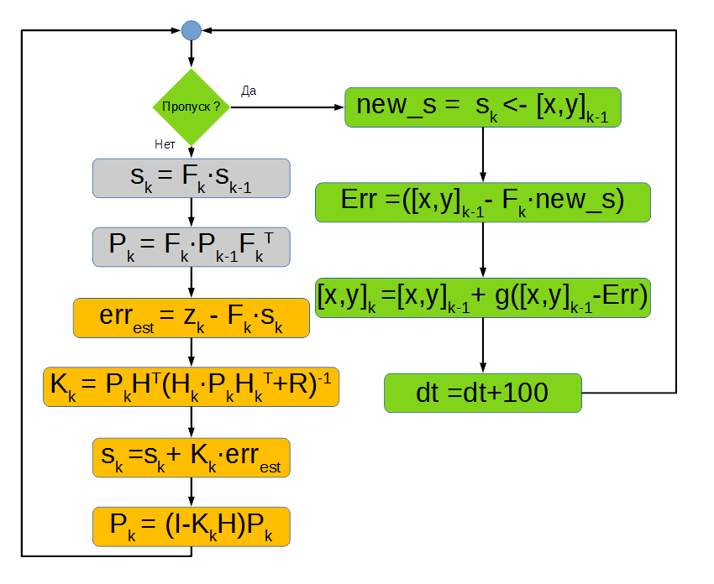

Настройка фильтра
При настройке необходимо определить следующие параметры
Известен интервал времени прихода триангулированных данных — 100 мс, следовательно dt = 100
Задаем СКО измерения координаты σ_{m} = 3 см (3σ_{m} = 9 см)
Осталось определить еще два параметра — σ_{e} и параметр g
Настройку производил по результатам эксперимента «бабочка» трех меток. Ниже графики каждой из меток до фильтрации.
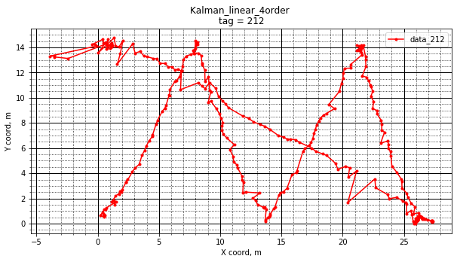
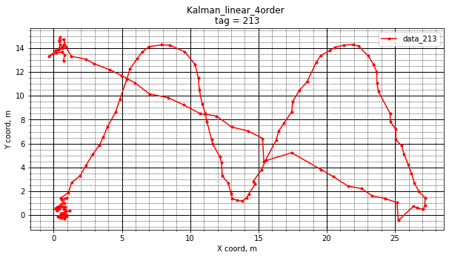
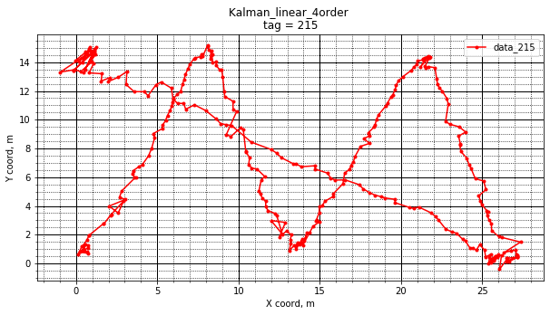

Подбор параметра σ_{e}
Подбор параметра осуществлялся эмпирически. Здесь следует отметить, что увеличение параметра приводит к ухудшению сглаживающих свойств фильтра, тогда как уменьшение к значительным потерям динамики фильтруемых сигналов. Ниже приведены результаты фильтрации заниженным параметром σ_{e}
Занижение параметра
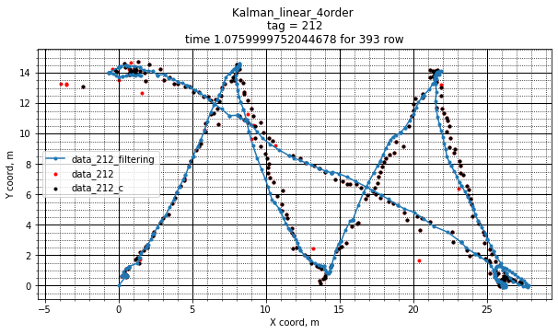
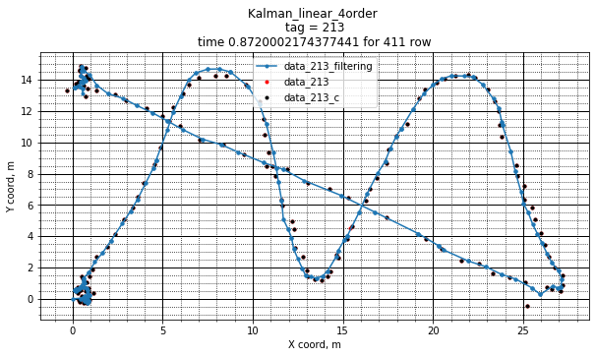
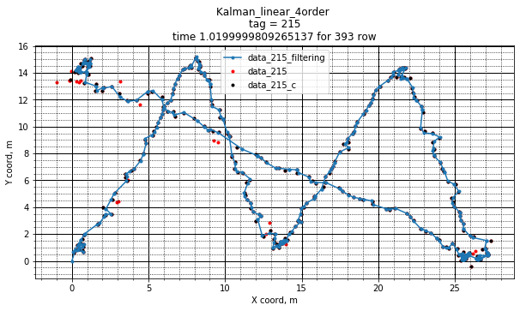

Подбор параметра g
Без использования предложенного алгоритма восстановления базовый алгоритм способен восстановить пропуски, но при этом возникает накопление ошибки. Результат такого восстановления приведен ниже.
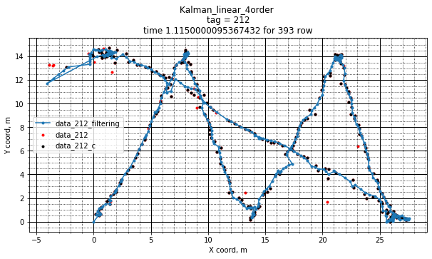
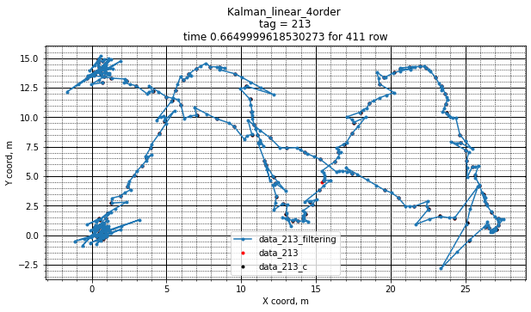
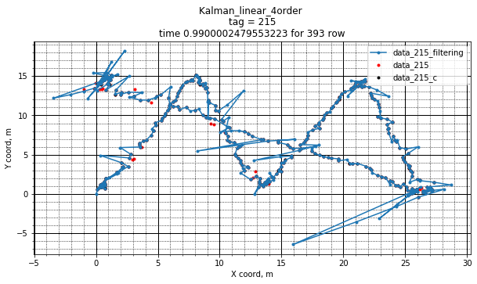
Для корректной работы алгоритма необходимо подобрать параметр g.
Подбор осуществлялся эмпирически. Здесь следует отметить, что увеличение параметра практически не влияет на линейные участки траектории, но вносит сильные искажения на поворотах. Снижение параметра приводит к тому, что фильтр перестает восстанавливать потерянные точки.
Ниже приведены графики с завышенным и заниженным параметром g
Заниженный параметр g
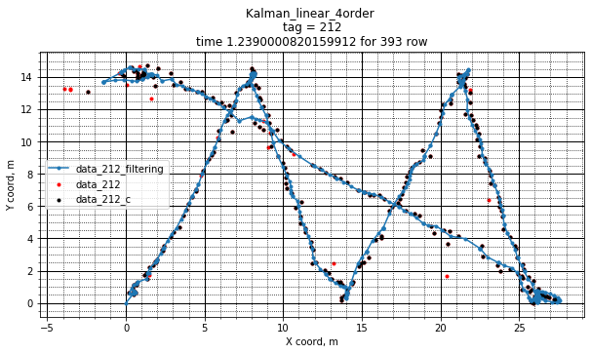
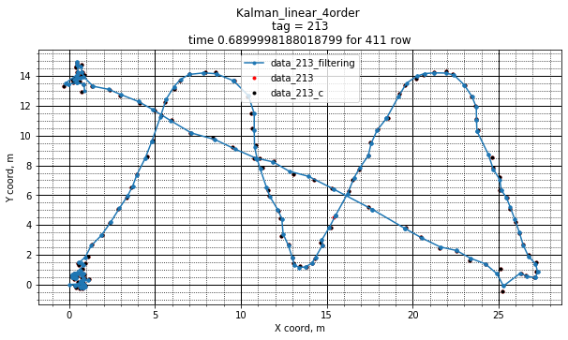
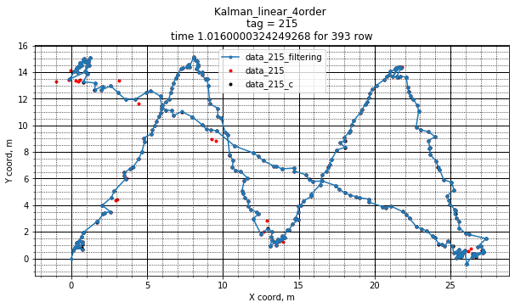
Завышенный параметр g
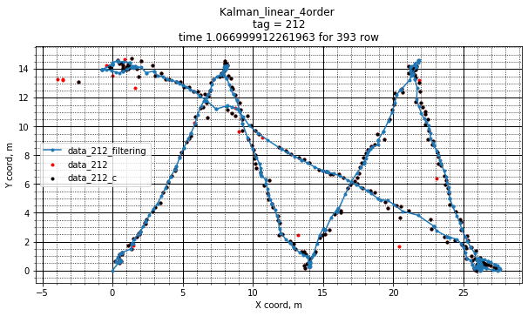
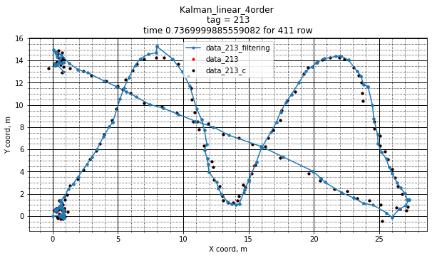
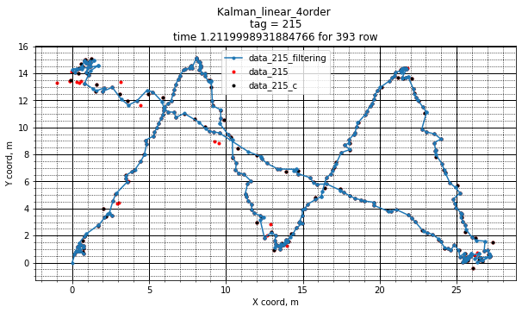
Настройки при которых фильтр ведет себя корректно такие:

(18)

Результаты фильтрации
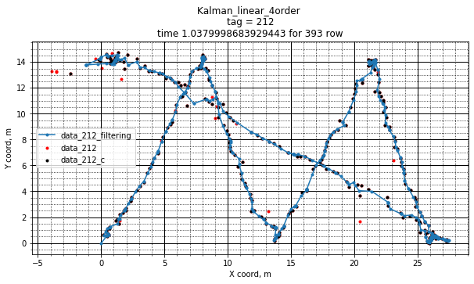
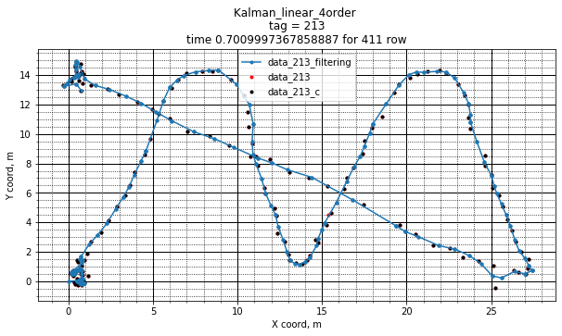
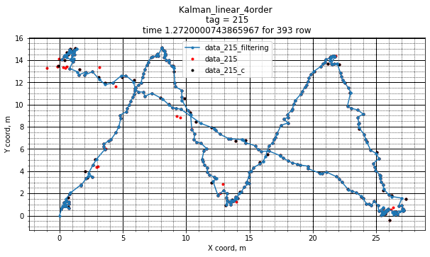

Библиография
1: Листеренко Р. Р., Применение фильтра Калмана для обработки последовательности GPS-координат, 2015
2: Gabriel A. Terejanu, Unscented Kalman Filter Tutorial,
3: Greg Welch, Gary Bishop, An Introduction to the Kalman Filter, 2001
4: Maria Isabel Ribeiro, Kalman and Extended Kalman Filters:Concept, Derivation and Properties, 2004
2: Roger R Labbe Jr, Kalman and Bayesian Filters in Python,

Приложение A Код фильтра реализованный на языке Python

Базовый класс
import numpy as np
import pandas as pd
from abc import ABC, abstractmethod
class KalmanFilter_EKF:
def __init__(self, dim_x, dim_z, dim_u=0):
"""
Create a Kalman filter. You are responsible for setting the
various state variables to reasonable values; the defaults below will
not give you a functional filter.
Parameters
----------
dim_x : int
Number of state variables for the Kalman filter. For example, if
you are tracking the position and velocity of an object in two
dimensions, dim_x would be 4.
This is used to set the default size of P, Q, and u
dim_z : int
Number of of measurement inputs. For example, if the sensor
provides you with position in (x,y), dim_z would be 2.
dim_u : int (optional)
size of the control input, if it is being used.
Default value of 0 indicates it is not used.
"""
self.x = np.zeros((dim_x, 1)) # state
self.P = np.eye(dim_x) # uncertainty covariance
self.Q = np.eye(dim_x) # process uncertainty
self.u = np.zeros((dim_x, 1)) # motion vector
self.B = 0 # control transition matrix
self.JF = 0 # state F-jacobian matrix
self.H = 0 # Measurement function
self.R = np.eye(dim_z) # state uncertainty
# identity matrix. Do not alter this.
self._I = np.eye(dim_x)

def predict(self, u=0):
"""
Predict next position.
Parameters
----------
u : np.array
Optional control vector. If non-zero, it is multiplied by B
to create the control input into the system.
"""
self.nonlinear_state()
# self.x = np.dot(self.JF, self.x) + np.dot(self.B, u)
self.P = self.JF.dot(self.P).dot(self.JF.T) + self.Q
def update(self, Z, R=None):
"""
Add a new measurement (Z) to the kalman filter. If Z is None, nothing
is changed.
Parameters
---------
Z : np.array
measurement for this update.
R : np.array, scalar, or None
Optionally provide R to override the measurement noise for this
one call, otherwise self.R will be used.
"""
if Z is None:
return
if R is None:
R = self.R
elif np.isscalar(R):
R = np.eye(self.dim_z) * R
# error (residual) between measurement and prediction
y = Z - np.dot(self.H, self.x)
# project system uncertainty into measurement space
S = np.dot(self.H, self.P).dot(self.H.T) + R
# map system uncertainty into kalman gain
K = np.dot(self.P, self.H.T).dot(np.linalg.inv(S))
# predict new x with residual scaled by the kalman gain
self.x = self.x + np.dot(K, y)
I_KH = self._I - np.dot(K, self.H)
self.P = np.dot(I_KH, self.P).dot(I_KH.T) + \
np.dot(K, R).dot(K.T)
def filtering(self, Z):
"""
This fuction filtering input data Z
:param Z: pandas DataFrame input data
:return: pandas dataFrame filtering data
"""
coord_x_est = [0]
coord_y_est = [0]
time_est = [0]
for i in range(1, len(Z.x)):
self.recover(Z.iloc[i-1:i+1].reset_index(drop = True), coord_x_est, coord_y_est, time_est)
self.predict()
mes = Z.loc[i].to_numpy()
self.update(np.resize(mes, (3, 1)))
# save for latter plotting
coord_x_est.append(self.x[2])
coord_y_est.append(self.x[3])
time_est.append(self.x[0])
return pd.DataFrame({'X_f': coord_x_est,
'Y_f': coord_y_est,
'time': time_est
})
@abstractmethod
def nonlinear_state(self):
pass
@abstractmethod
def predict(self, u=0):
"""
Predict next position.
Parameters
----------
u : np.array
Optional control vector. If non-zero, it is multiplied by B
to create the control input into the system.
"""
pass
@abstractmethod
def jacobianF(self):
"""
Function return jacobian for k-step iteration
"""
pass
@abstractmethod
def recover(self, Z, x, y, time):
pass

Производный класс фильтра 4 порядка
import numpy as np
import pandas as pd
from . import KalmanFilter_EKF

class LinearKalman4(KalmanFilter_EKF):
def __init__(self):
super().__init__(dim_x=8, dim_z=2)
dt = 100
self.x = np.array([[0], [0], [0], [0], [0], [0], [0], [0]])
self.F = np.array([[1, dt, 1/2*(dt**2), 1/6*(dt**3), 0, 0, 0, 0],
[0, 1, dt, 1/2*(dt**2), 0, 0, 0, 0],
[0, 0, 1, dt, 0, 0, 0, 0],
[0, 0, 0, 1, 0, 0, 0, 0],
[0, 0, 0, 0, 1, dt, 1/2*(dt**2), 1/6*(dt**3)],
[0, 0, 0, 0, 0, 1, dt, 1/2*(dt**2)],
[0, 0, 0, 0, 0, 0, 1, dt],
[0, 0, 0, 0, 0, 0, 0, 1]]
)
self.H = np.array([[1, 0, 0, 0, 0, 0, 0, 0],
[0, 0, 0, 0, 1, 0, 0, 0]]
)
self.R *= 9e-4
self.Q = np.array([[1/36*(dt**6), 1/12*(dt**5), 1/6*(dt**4), 1/6*(dt**4), 0, 0, 0, 0],
[1/12*(dt**5), 1/4*(dt**4), 1/2*(dt**3), 1/2*(dt**2), 0, 0, 0, 0],
[1/6*(dt**4), 1/2*(dt**3), (dt**2), (dt**1), 0, 0, 0, 0],
[1/6*(dt**3), 1/2*(dt**2), (dt**1), 1, 0, 0, 0, 0],
[0, 0, 0, 0, 1/36*(dt**6), 1/12*(dt**5), 1/6*(dt**4), 1/6*(dt**4)],
[0, 0, 0, 0, 1/12*(dt**5), 1/4*(dt**4), 1/2*(dt**3), 1/2*(dt**2)],
[0, 0, 0, 0, 1/6*(dt**4), 1/2*(dt**3), (dt**2), (dt**1)],
[0, 0, 0, 0, 1/6*(dt**3), 1/2*(dt**2), (dt**1), 1]]
)
sygma = 1e-18
self.Q *= sygma
self.P *= 10.
def predict(self, u=0):
"""
Predict next position.
Parameters
----------
u : np.array
Optional control vector. If non-zero, it is multiplied by B
to create the control input into the system.
"""
self.x = np.dot(self.F, self.x) + np.dot(self.B, u)
self.P = self.F.dot(self.P).dot(self.F.T) + self.Q
def filtering(self, Z):
"""
This fuction filtering input data Z
:param Z: pandas DataFrame input data
:return: pandas dataFrame filtering data
"""
coord_x_est = [0]
coord_y_est = [0]
time_est = [Z[['time']].iloc[0][0]]
for i in range(1, len(Z.x)):
while (Z[['time']].iloc[i][0] - time_est[-1] > 150):
self.x[0] = self.x[0] + 0.12 * (self.x[0] - np.dot(self.F, self.x)[0])
self.x[4] = self.x[4] + 0.12 * (self.x[4] - np.dot(self.F, self.x)[4])
coord_x_est.append(self.x[0])
coord_y_est.append(self.x[4])
time_est.append(time_est[-1]+100)
# self.predict()
self.predict()
mes = Z[['x', 'y']].iloc[i].to_numpy()
self.update(np.resize(mes, (2, 1)))
# save for latter plotting
coord_x_est.append(self.x[0])
coord_y_est.append(self.x[4])
time_est.append(int(Z[['time']].iloc[i]))
return pd.DataFrame({'X_f': coord_x_est,
'Y_f': coord_y_est,
'time': time_est
})

def clear(self):
dt = 100
self.x = np.array([[0], [0], [0], [0], [0], [0], [0], [0]])
self.F = np.array([[1, dt, 1 / 2 * (dt ** 2), 1 / 6 * (dt ** 3), 0, 0, 0, 0],
[0, 1, dt, 1 / 2 * (dt ** 2), 0, 0, 0, 0],
[0, 0, 1, dt, 0, 0, 0, 0],
[0, 0, 0, 1, 0, 0, 0, 0],
[0, 0, 0, 0, 1, dt, 1 / 2 * (dt ** 2), 1 / 6 * (dt ** 3)],
[0, 0, 0, 0, 0, 1, dt, 1 / 2 * (dt ** 2)],
[0, 0, 0, 0, 0, 0, 1, dt],
[0, 0, 0, 0, 0, 0, 0, 1]]
)
self.H = np.array([[1, 0, 0, 0, 0, 0, 0, 0],
[0, 0, 0, 0, 1, 0, 0, 0]]
)
self.R *= 9e-4
self.Q = np.array([[1 / 36 * (dt ** 6), 1 / 12 * (dt ** 5), 1 / 6*(dt ** 4), 1 / 6*(dt ** 4), 0, 0, 0, 0],
[1 / 12 * (dt ** 5), 1 / 4 * (dt ** 4), 1 / 2 * (dt ** 3), 1 / 2*(dt ** 2), 0, 0, 0, 0],
[1 / 6*(dt ** 4), 1 / 2 * (dt ** 3), (dt ** 2), (dt ** 1), 0, 0, 0, 0],
[1 / 6*(dt ** 3), 1 / 2 * (dt ** 2), (dt ** 1), 1, 0, 0, 0, 0],
[0, 0, 0, 0, 1 / 36 * (dt ** 6), 1 / 12 * (dt ** 5), 1 / 6*(dt ** 4), 1 / 6*(dt ** 4)],
[0, 0, 0, 0, 1 / 12 * (dt ** 5), 1 / 4 * (dt ** 4), 1 / 2 * (dt ** 3), 1 / 2*(dt ** 2)],
[0, 0, 0, 0, 1 / 6*(dt ** 4), 1 / 2 * (dt ** 3), (dt ** 2), (dt ** 1)],
[0, 0, 0, 0, 1 / 6*(dt ** 3), 1 / 2 * (dt ** 2), (dt ** 1), 1]]
)
sygma = 1e-18
self.Q *= sygma
self.P *= 10.
def nonlinear_state(self):
"""
"""
pass
def jacobianF(self):
"""
"""
pass
def recover(self, Z, x, y, time):
pass

